
หน่วยการเรียนรู้ที่ ๑
แผนการจัดการเรียนรู้ที่ ๗

บทละครเรื่อง เงาะป่า

คุณค่าของบทละครเรื่องเงาะป่า (๑)
ชั้นประถมศึกษาปีที่ ๔ เวลา ๑ ชั่วโมง

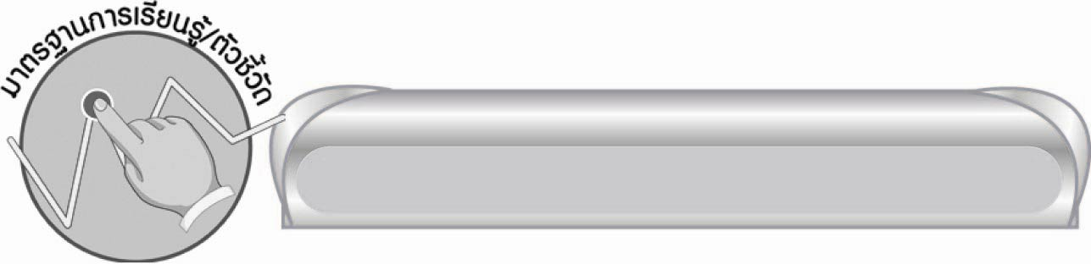
มาตรฐานการเรียนรู้/ตัวชี้วัด

มาตรฐานการเรียนรู้
มาตรฐาน ท ๑.๑ ใช้กระบวนการอ่านสร้างความรู้และความคิดเพื่อนำไปใช้ตัดสินใจ แก้ปัญหาในการดำเนินชีวิต และมีนิสัยรักการอ่าน
ตัวชี้วัด
ท ๑.๑ ป. ๔/๗ อ่านหนังสือที่มีคุณค่าตามความสนใจอย่างสม่ำเสมอและแสดงความคิดเห็นเกี่ยวกับเรื่องที่อ่าน


จุดประสงค์การเรียนรู้สู่ตัวชี้วัด

๑. สรุปความรู้และข้อคิดจากบทละครเรื่อง เงาะป่า (K)
๒. วิเคราะห์คุณค่าด้านอารมณ์ของบทละครเรื่อง เงาะป่า (P)
๓. เห็นคุณค่าของวรรณคดีไทย (A)


สาระสำคัญ

บทละครเรื่อง เงาะป่า เป็นเรื่องที่มีคุณค่าทางวรรณคดีอย่างครบถ้วน


สาระการเรียนรู้

คุณค่าด้านอารมณ์ของบทละครเรื่อง เงาะป่า

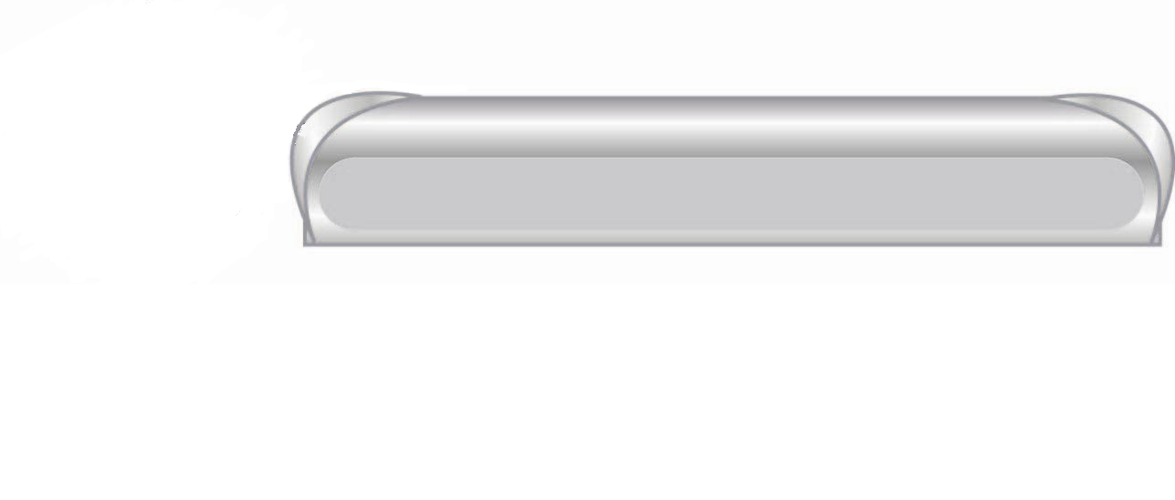

สมรรถนะสำคัญของผู้เรียน

๑. ความสามารถในการสื่อสาร
๏ ทักษะการอ่าน
๏ ทักษะการเขียน
๏ทักษะการฟัง การดู และการพูด
๒. ความสามารถในการคิด
๏ การให้เหตุผล
๏ การวิเคราะห์
๏ การจัดระบบความคิดเป็นแผนภาพ
๏ การสรุปความรู้
๏ การประเมินค่า


คุณลักษณะอันพึงประสงค์
รักความเป็นไทย
ตัวชี้วัดที่ ๗.๓ อนุรักษ์และสืบทอดภูมิปัญญาไทย


ชิ้นงานหรือภาระงาน (หลักฐาน ร่องรอยแสดงความรู้)

-


คำถามท้าทาย

นักเรียนเคยอ่านนิทานหรือบทละครเรื่องใดที่ทำให้เกิดอารมณ์ความรู้สึกเหมือนเรื่อง เงาะป่า


การจัดกิจกรรมการเรียนรู้

๑. ให้นักเรียนร่วมกันแสดงความคิดเห็น โดยครูใช้คำถามกระตุ้นความคิด ดังนี้
๏ นักเรียนชอบตอนใดมากที่สุด เพราะเหตุใด
๏ นักเรียนไม่ชอบตอนใดมากที่สุด เพราะเหตุใด
๒. ให้นักเรียนร่วมกันวิเคราะห์คุณค่าของบทละครเรื่อง เงาะป่า ด้านอารมณ์ว่านักเรียนเกิดอารมณ์ใด
เหตุการณ์ใดที่ทำให้เกิดอารมณ์นี้
๓. ครูบันทึกคำตอบของนักเรียนเป็นแผนภาพความคิดบนกระดาน
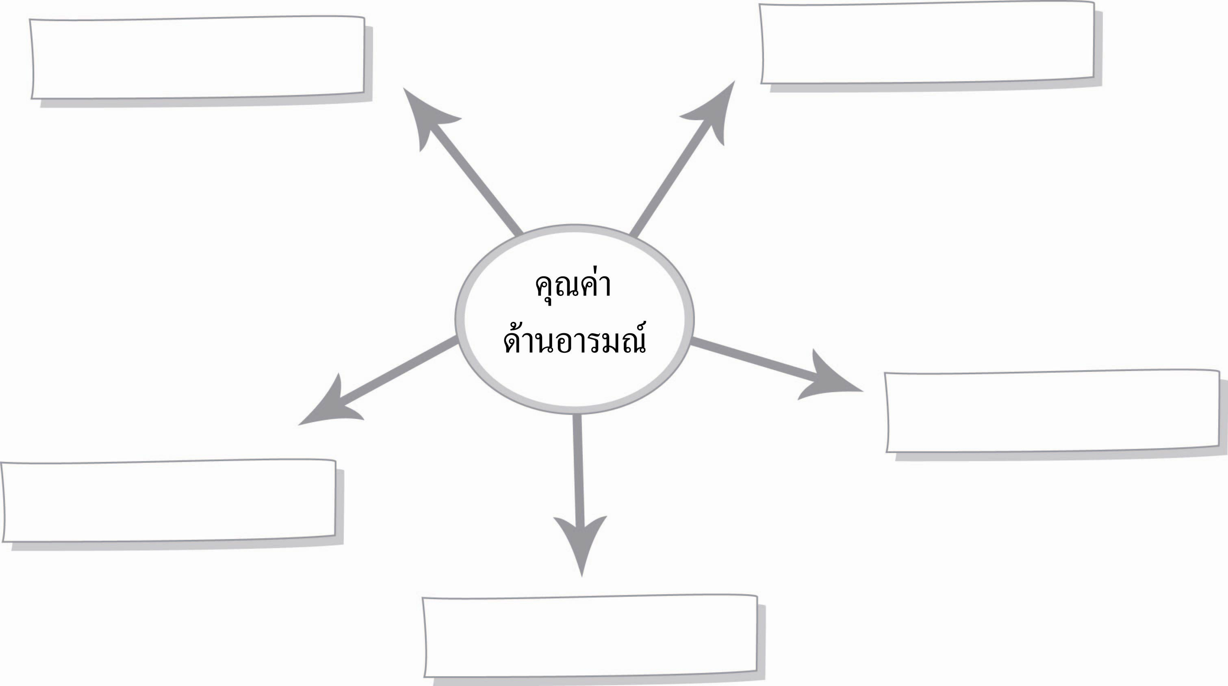

๔. ให้นักเรียนร่วมกันสรุปความรู้ ดังนี้ บทละครเรื่อง เงาะป่าเป็นเรื่องที่มีคุณค่าทางวรรณคดี
อย่างครบถ้วน
๕. ให้นักเรียนร่วมกันแสดงความคิดเห็น โดยครูใช้คำถามท้าทาย ดังนี้
๏ นักเรียนเคยอ่านนิทานหรือละครเรื่องใดที่ทำให้เกิดอารมณ์ความรู้สึกเหมือนเรื่อง เงาะป่า


การจัดบรรยากาศเชิงบวก

ให้นักเรียนวิเคราะห์คุณค่าของบทละครอย่างอิสระ


สื่อการเรียนรู้

บทละครเรื่อง เงาะป่า

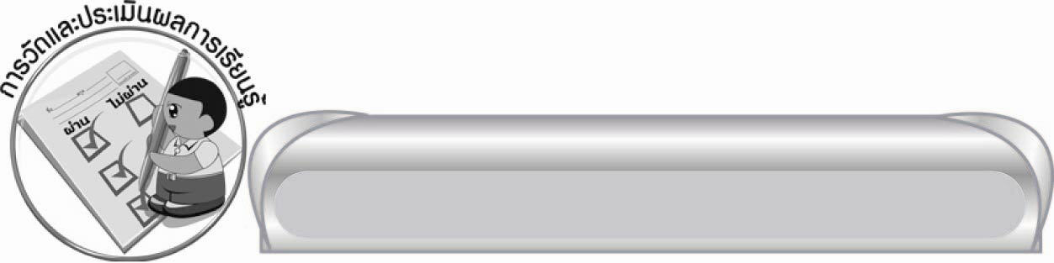
การวัดและประเมินผลการเรียนรู้

๑. วิธีการวัดและประเมินผล
สังเกตพฤติกรรมของนักเรียนในการเข้าร่วมกิจกรรม
๒. เครื่องมือ
แบบสังเกตพฤติกรรมการเข้าร่วมกิจกรรม
๓. เกณฑ์การประเมิน
การประเมินพฤติกรรมการเข้าร่วมกิจกรรม
ผ่านตั้งแต่ ๒ รายการ ถือว่า ผ่าน
ผ่าน ๑ รายการ ถือว่า ไม่ผ่าน


ข้อเสนอแนะของผู้บริหารสถานศึกษา
______________________________________________________________________________
______________________________________________________________________________
______________________________________________________________________________
______________________________________________________________________________
______________________________________________________________________________
______________________________________________________________________________
______________________________________________________________________________
______________________________________________________________________________
______________________________________________________________________________
______________________________________________________________________________
______________________________________________________________________________
______________________________________________________________________________
______________________________________________________________________________
______________________________________________________________________________
______________________________________________________________________________
______________________________________________________________________________
______________________________________________________________________________
______________________________________________________________________________
______________________________________________________________________________
______________________________________________________________________________
______________________________________________________________________________
______________________________________________________________________________
______________________________________________________________________________
______________________________________________________________________________

ลงชื่อ_________________________ (ผู้บริหารสถานศึกษา)
(_________________________)
________/________/_______

บันทึกหลังการสอน

ผลการจัดการเรียนการสอน

______________________________________________________________________________
______________________________________________________________________________
______________________________________________________________________________
______________________________________________________________________________
______________________________________________________________________________
______________________________________________________________________________

ปัญหา / อุปสรรค

______________________________________________________________________________
______________________________________________________________________________
______________________________________________________________________________
______________________________________________________________________________
______________________________________________________________________________
______________________________________________________________________________

แนวทางแก้ไข

______________________________________________________________________________
______________________________________________________________________________
______________________________________________________________________________
______________________________________________________________________________
______________________________________________________________________________
______________________________________________________________________________

ลงชื่อ____________________________ (ผู้บันทึก)
(_________________________)
________/________/_______

